附件2
2020年北京市中小学生航天科技体验与创意设计大赛规则及参选作品评选标准

本附件包含以下竞赛项目相关内容：
项目1：航天知识竞赛（第1-4页）
项目2：航天器设计与模型制作竞赛（第5-15页）
项目3：航天科普剧表演竞赛（第16-18页）
项目4：航天科学实验演示竞赛（第19-23页）
项目5：航天征文演讲竞赛（第24-29页）
项目6：航天科幻画竞赛（第30-32页）
项目7：航天器摄影竞赛（第33-39）
太空种子种植小能手竞赛项目相关的活动方案、规则要求等另发。

项目1：航天知识竞赛
一、活动主题
共筑中国梦 同述航天情
二、活动内容
依托人类探索太空的历程，特别是中国航天五十年的发展足迹。
可参考文字资料：《太空探索》杂志、《载人航天知识200问》、《问天寻梦》、《搏击苍穹》、《探寻太空》等市教委发行的校本丛书。
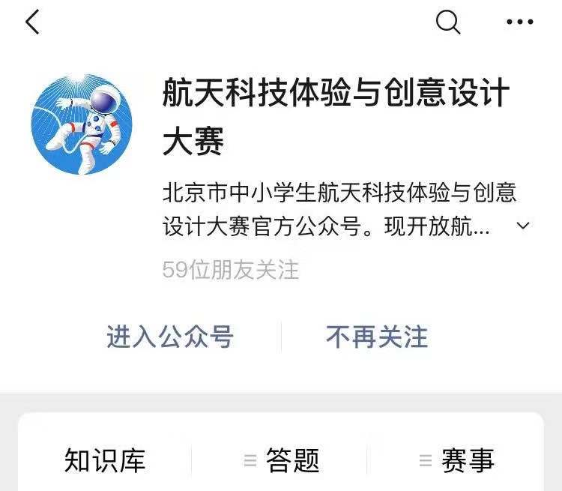可参考电子资料：关注公众号“航天科技体验与创意设计大赛”（2020年3月开始更新使用）。如下图：
三、组别设置
小学组、初中组、高中组
四、参赛形式
每队由3名同学组成，参与竞赛活动。经区级评选进行淘汰选拔，每个组别优胜队参加市级决赛。各区每个组别限报1队。
2020年开始，上一届(2019年)竞赛每个组别第一名队伍（唯一，不是一等奖队伍，是成绩最高），自动获得晋级市赛资格，不占用区级队伍指标。
五、竞赛程序及比赛规则
竞赛设必答题和抢答题、加赛题，按轮次进行。
（一）必答题环节规则
1.必答题每个队伍3题,每人1题，不能由队友代答。答对加相应的分数，答错或弃权不加分也不扣分。
2.必答题在主持人读题完毕后，须在20秒内答完，否则不得分。
3.选手答题完毕后，应宣布“答题完毕”，不可再作补充。
（二）抢答题环节规则
1.抢答题共10题或15题，答对加相应的分数，答错或弃权则扣相应的分数。
2.主持人读题完毕、宣布“开始”后，各队听到电脑倒计时为0后方可按抢答器。在此之前按抢答器为犯规，不扣分但丧失抢答权。
3.获得答题权后，该队须在10秒钟内完成答题，否则视为答错。
4.选手应尊重主持人的裁判。如对宣判有异议，原则应由领队向评委会提出申诉。
5.选手答题完毕后，应宣布“答题完毕”，不可再作补充。
（三）加赛题环节规则
若有两队得分相同不能确定名次，则此两队进入加赛题阶段，直到定出名次为止。加赛题为抢答题，与抢答题规则相同，回答正确加相对应分数，回答错误扣相对应分数。
六、活动时间安排
（一）区赛
区级选拔赛通过微信公众号航天知识手机答题的方式，进行线上竞赛和选拔。请关注公众号“航天科技体验与创意设计大赛”。各区仅有一个晋级市赛名额。区级竞赛（网络答题）结束后，各区负责人根据排名提交晋级名单。
1. 3月1日—22日，区级手机答题系统更新题库。
2. 3月23日—4月15日，区级网络竞赛答题时间。
3. 4月15—4月17日，区赛负责人提交晋级市赛名单。
（二）市赛
2020年4月26日，市级现场决赛及颁奖（详细安排，请晋级市赛辅导教师加入并关注微信群，查看活动通知）。
七、报名方式
请区竞赛负责人填写报名表，于2020年4月10—17日，将晋级市赛名单提交至邮箱：hangtianshisai@163.com
请晋级市赛的学校辅导教师加入航天知识竞赛分项的微信群。请您编辑短信“2020航天知识微信群二维码”发送至13810729199，获取新的二维码图片。感谢您的支持与配合！

项目2：航天器设计与模型制作竞赛规则
一、活动主题：
共筑中国梦 同叙航天情
二、竞赛项目和评比标准：
（一）月球车（火星车）设计与制作竞赛
1.结合模型演示介绍月球车（火星车）的功能和性能，结合月球（或火星）的环境特点，体现车辆在月球（或火星）探测过程中的特殊用途和功能。在答辩环节中介绍作品的主要用途，以及设计思路、功能、性能、系统组成、模型制作的技术亮点、制作过程中遇到的困难及解决方法等，时间为5分钟。
2.制作材料不限，鼓励环保理念，可部分使用3D打印技术等先进技术以完成复杂部件的制作。可使用单片机、传感器、机器人套件或其它方式作为控制部件增加展示效果。
3.可适当增加月球基地（火星基地）等附属设施，延伸车辆的应用场景。
4.可适当将pc机、ipad等外部设备接入系统以完成控制。
注：作品中不得大量使用公司成品零件。
（二）航天器（仿真模型）制作竞赛
1.制作内容：长征五号（CZ-5）运载火箭、长征七号（CZ-7）运载火箭、长征二号F（CZ-2F）运载火箭、神舟十一号飞船、天宫二号飞船等我国航天器为参考背景，设计制作仿真模型。以我国航天器照片与实物数据，按一定的比例缩小后完成模型制作。除运载火箭或飞船等航天器的仿真模型外，也可适当增加周边附属设备的模型的制作，如发射塔架等。
2.制作材料：以卡纸、吹塑纸、泡沫塑料等轻型材料为主，辅之以木材等其它必要的材料。
3.制作工艺：自主测绘，设计航天器，通过手工完成航天器模型制作，科学合理地美化自己的模型。制造过程中可以使用直尺、美工刀、圆规等必要的工具。在局部处理鼓励采用3D打印技术等新技术以提高作品的精细程度与展示效果。
4.评价依据：从航天模型制作的完成程度、整体及各部件比例的准确性、美观程度、材料使用的合理性以及答辩中对航天知识的理解程度等几个方面进行综合评分。
（三）月球探测器VR对抗赛
1．竞赛方式（组队项目，每队2人,分小学与初中两个组别）
每队由2名队员配合，每场同时两个队伍进行比赛，双方月球车通过自动、遥控等多种形式完成指定任务，比赛结束时得分多的一方获胜，若得分相同则用时少的一方获胜。
2．比赛场地
比赛场地分上下两层，长宽均为180cm，总高度35cm。下层地面材质为舞台布，高20cm，为半封闭空间，使用2cm厚亚克力板分割为红蓝双方各自“地下月球基地”，如下图所示：

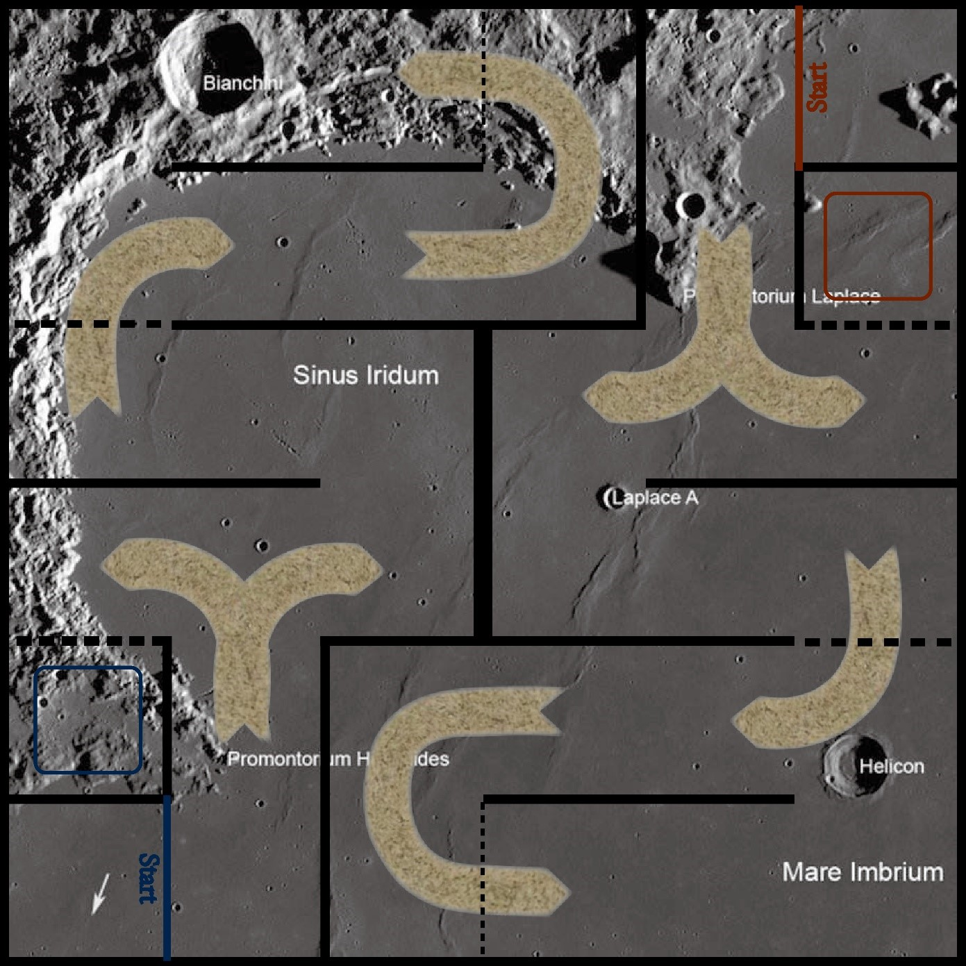

图1（场地下层图）
下层与上层通过斜坡相连，上层表面材质为防滑布，四周及斜坡周围有15cm高、2cm厚的围挡，上层设有双方出发区（Start）、He-3矿石回收区（Diggings）、自动采集区、He-3矿石反应区（Reaction area）（包括反应控制区与反应堆），中间位置为He-3矿石抢夺区，黄、绿、灰标记为He-3矿石摆放位置，如下图所示：

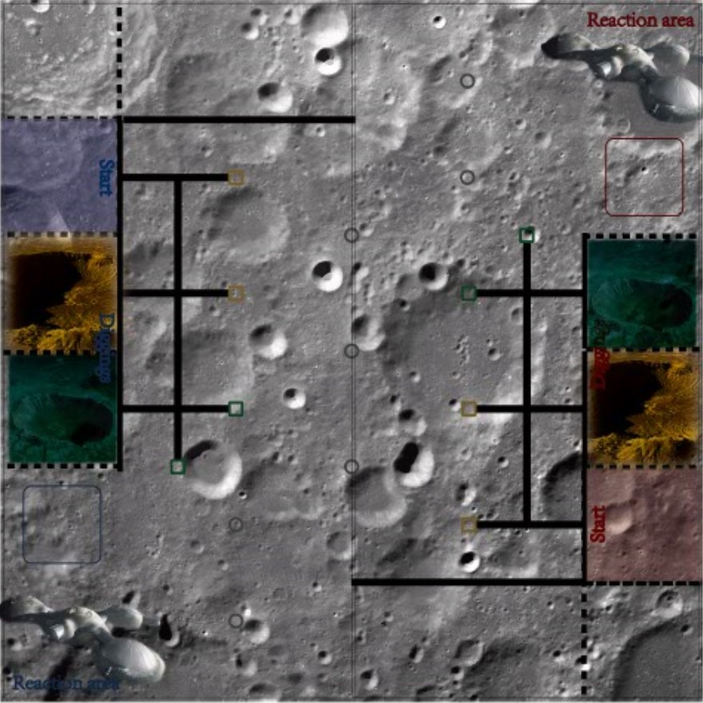

图2（场地上层图）
2.1 区域说明：
2.1.1 地下月球基地：双方各占一半下层场地，互不相通，其中包括双方各自的地下出发区、反应堆启动区、安全门及通道；
2.1.2 地下出发区：位于地下月球基地内，大小为30cm*30cm，由双方颜色标记，为双方装有VR设备的1号月球车出发区；
2.1.3 反应堆启动区：位于地下月球基地内，1号月球车在启动区内停留5秒即为完成反应堆启动任务；
2.1.4 安全门：位于地下月球基地内，粗黑色虚线位置设有安全门，1号月球车通过安全门并将其关闭即可完成安全门任务；
2.1.5 地上出发区：位于上层场地，大小为30cm*30cm，由双方颜色标记，为双方2号月球车出发区；
2.1.6 矿石回收区：位于上层场地，有黄绿两个颜色，大小均为30cm*30cm，用于放置双方各自的黄绿矿石与公共矿石；
2.1.7 矿石放置点：位于上层场地，用黄、绿、灰颜色标出，分别放置对应颜色矿石，双方区域中各两个黄、绿矿石放置点，公共区域中共7个灰色矿石放置点；
2.1.8 自动任务区：地面有白边黑色导引线，宽2cm±0.4cm,线连接地上出发区，矿石回收区及本方黄、绿矿石放置点；
2.1.9 矿石抢夺区：位于上层场地中间，设有7个灰色矿石放置点；
2.1.10 反应控制区：位于上层场地，大小为30cm*30cm；
2.1.11 反应堆：位于上层场地，大小为30cm*30cm，用于放置“He-3反应堆”；
2.2 场地上设施：
2.2.1 下层反应堆启动区内设有彩色灯光，灯光由红色变为绿色表示启动任务完成；
2.2.2 下层安全门2cm厚，通过合页与旁边底板连接，可向斜坡方向打开，最大打开角度为80°；
2.2.3 双方地下月球基地与上层通过斜坡相连，斜坡底边长60cm,宽30cm，高20cm；
2.2.4 红、绿、灰颜色矿石摆放在对应颜色矿石放置点上，矿石直径3cm左右不规则形状，为3D打印塑料材质；
2.2.5 双方反应堆内放置一个电子模拟反应堆，下层完成启动任务后点亮，上层到达控制区后闪烁。

3.比赛器材
3.1 参赛使用1号月球车长、宽小于20cm、高小于18cm（含伸展长度），2号月球车长、宽、高小于28cm（含伸展长度）；
3.2 1号月球车与2号月球车的重量各自都不得超过1000克；
3.3 供电为直流电源，每台月球车携带电池总电压不得超过12V；
3.4 月球车使用传感器数量不得超过4个，电机与舵机总数不得超过6个，电机输出转速不得超过135RPM；
3.5 1号月球车使用VR设备，通过遥控方式控制；
3.6 2号月球车为自动与遥控结合控制；
3.7 月球车外观整洁、干净，不得对对方月球车造成非机械损伤，不得污染比赛场地。

4.比赛过程：
4.1 每个队伍由两台月球车组成，选手在赛前做明显标记，裁判会给同场竞技且不易分辨的月球车做简单标记；
4.2 双方的1号月球车从地下出发区出发，2号月球车从地上出发区出发；
4.3 每个队伍在运行月球车之前有1分钟的准备时间，选手调试好后举手示意裁判；
4.4 当双方均调试好后，裁判宣布开始比赛，双方可启动月球车开始比赛；
4.5 双方1号月球车通过VR设备遥控操作，须在本方地下月球基地内完成2项基本任务，后从斜坡行驶到上层；
4.6 双方2号月球车启动后执行自动任务，完成本方黄、绿矿石的回收任务；
4.7 比赛开始前，2号月球车选手将遥控器交给裁判保管，当本方1号月球车触碰到本方地上出发区后，裁判会将遥控器交还2号月球车选手，选手即可使用遥控器操作2号月球车；
4.8 如果1号月球车已经达到上层区域而2号月球车未完成4个黄、绿矿石任务，可以用遥控器控制2号月球车，利用机械手把未在矿石回收区的黄绿矿石夹取到相应的颜色区域；
4.9 1号月球车达到上层后，需双方月球车抢夺灰色矿石，由各自的2号月球车拾起后放置到1号月球车上；
4.10 黄、绿矿石若在对方矿石回收区或者在对方矿石初始位置，此时不可触碰对方黄、绿矿石，未在此两者区域即可触碰。
4.11 月球车只可使用抓取结构，不可将灰色矿石推到己方区域（类似于铲子结构）。
4.12 当收集到足够多的矿石后，1号月球车将矿石运送到本方矿石回收区内；
4.13 同时2号月球车行驶到本方反应堆控制区；
4.14 两名队员操作完成后可示意裁判员比赛完成，裁判员记录比赛用时及分数。

5.胜负规则
5.1 每局比赛5分钟时间；
5.2 计分方式如下：
5.2.1 1号月球车完成反应堆启动任务得15分；
5.2.2 1号月球车通过安全门得10分；
5.2.3 1号月球车关闭安全门得15分；
5.2.4 1号月球车垂直投影接触上层出发区得10分；
5.2.5 2号月球车运送的矿石颜色与回收区颜色一致得15分，不一致得10分；
5.2.6 取得对方黄、绿颜色矿石不得分；
5.2.7 两车配合取得矿石，装在1号月球车上，若比赛结束时1号月球车垂直投影未与回收区接触，则每个矿石得5分，有接触则每个矿石得10分；
5.2.8 比赛结束时，2号月球车垂直投影与反应堆控制区接触得15分；
5.2.9 比赛过程中本方月球车不得接触对方未离开初始位置的黄、绿矿石，触碰犯规一次扣5分（被对方月球车牵制进入除外），触碰后3秒仍未离开，裁判可将其移至上层出发区，将矿石还原；
5.2.10 本方月球车垂直投影不得接触对方出发区、回收区、核反应区边界，接触犯规一次扣5分（被对方月球车牵制进入除外），接触后3秒仍未离开，裁判可将其移至上层出发区；
5.3 一方月球车被掀翻，由该方队员拿出比赛场地，5秒后可放回出发区重新投入比赛；
5.4 比赛过程中月球车发生故障，可示意裁判，并将月球车拿出场外检修，故障排除后，放回相应出发区继续比赛（排除故障时间若小于5秒则必须在5秒后方可放回出发区）；
5.5 一方主动将对方回收区内矿石碰出回收区，则裁判可将矿石还原到回收区；
5.6 一局比赛限定时间内，一方完成比赛所有任务，且取得足够多矿石，比赛直接结束，完成一方获胜；
5.7 一方完成比赛但未完成所有任务或未取得足够多矿石，需等待对方完成比赛，双方均完成比赛后分数多的一方获胜，若分数相同则用时少的一方获胜。
5.8 在比赛过程中参赛选手用手干扰对方月球车该局比赛将被直接判负。
在竞赛过程中裁判会对机器人比赛安全进行界定：关于纠缠、冲撞、掀翻、阻止。
6.赛制说明：
6.1 比赛为2对2形式，每个参赛队由2名队员组成，每队操作2台月球车进行比赛；
6.2 赛程采用小组赛+淘汰赛赛制，赛前抽签决定参赛队伍所在小组及编号；
6.3 竞赛过程不要求现场制作及编程，但选手可自行携带笔记本电脑在竞赛规定的时间内任意修改程序。场地内不提供电脑、接线板、编程器、数据线等设备；
6.4 选手出现谩骂、打闹、扰乱他人竞赛等不文明行为裁判有权取消其比赛成绩与参赛资格；
6.5 如比赛过程中出现争议情况，最终由裁判组商议判定。
注：赛制及每局比赛时间可能会根据报名人数有所调整。
三、作品提交
提交成品，并进行现场答辩或对抗竞赛。
四、组别设置：
小学组、初中组、高中组。
若初中组、高中组报名人数过少，则合并为中学组。
五、参赛形式：
月球车（火星车）设计与制作竞赛、航天器（仿真模型）制作竞赛：由2—4名同学组队参与竞赛；月球探测器VR对抗赛：比赛为2对2形式，每个参赛队由2名队员组成；每个区三个单项总共限15个作品。经过市级初评后筛选出进入当天现场赛（另行通知）。
参赛学校提交成品多角度照片、介绍视频，并附作品标签、报名表，于2020年3月27日前发送到邮箱。
邮箱地址：hangtianshisai@163.com

月球车（火星车）作品标签
学生姓名 | 学校 | 年级 | 指导教师 | 联系方式
模型制作/创意设计说明（80字左右）
注:作品标签请贴于作品适当位置，防止掉落丢失

航天器（仿真模型）作品标签
学生姓名 | 学校 | 年级 | 指导教师 | 联系方式
模型制作/创意设计说明（80字左右）
注:作品标签请贴于作品适当位置，防止掉落丢失。

项目3：航天科普剧表演竞赛
一、活动主题：
共筑中国梦 同叙航天情
二、评选标准：
1.原创性：展演内容符合参与者的知识结构与水平；
2.科学性：展演内容形式科学，体现科技发展方向；
3.艺术性：展演内容形式丰富多彩，给人美的享受；
4.思想性：主题突出，内容积极，健康向上；
5.团队合作：能过展示出该团队在活动设计和实施过程中的分工明确，用于承担责任，表现良好的沟通协调能力及凝聚力；
6.突出特色：符合航天时事知识内容的情景剧展示，或基于科学原理及航天科技发展要求的科学幻想剧目展示；
7.展示时间：10分钟 超时扣分；
8.评分标准：自编剧本40分 表演40分 创意10分 道具布景10分。
三、竞赛方式：
科普剧表演
四、组别设置：
小学组、初中组、高中组。
若初中组、高中组报名人数过少，则合并为中学组。
五、参赛形式：
1.以2-8名同学组队参与竞赛活动，由学校、区两级淘汰选拔，每个组别优胜队参加市赛。各区每个组别限报2队（不同剧目），经过市级初评后筛选出进入市级决赛（另行通知）。
2.参赛学校录制科普剧展示光盘，并于2020年3月27日前寄送到达至东高地科技馆（地址：北京市丰台区东高地万源西里28号东高地科技馆 王娟老师收）；
视频要求：参赛作品展示过程均采用远景录像；
视频格式为：RMVB/MPEG/MPG/AVI；
每所参赛学校的所有视频须刻录在一张光盘中；
光盘中除视频外，须包含登记表（附后）、学校报名表。
后附《航天科普剧登记表》，请务必在比赛当天携带纸质版作品登记表（一式三份），供现场评委评审用。

航天科普剧登记表 （ 区）
学生姓名 |  | 学 校
 |  | 辅导教师
 |  | 联系电话
通讯地址 |  | 电子信箱
作品名称
剧本摘要

备注：

项目4：航天科学实验演示竞赛
一、活动主题：
共筑中国梦 同叙航天情
二、竞赛方式：
航天科学实验竞赛
三、参赛组别：
小学组、初中组、高中组。
若初中组、高中组报名人数过少，则合并为中学组。
四、参赛形式：
以2-4名同学组队参与竞赛活动，由学校、区两级淘汰选拔，每个组别优胜队参加市赛。各区每个组别限报8队，经过市级初评后筛选出进入决赛（另行通知）。
航天科学实验竞赛课有以下三组可选：
1.指定题目组：参赛队选择给定实验项目及实验题目当场完成实验，同时撰写实验报告记录实验现象。（实验步骤及过程可参考王亚平太空授课教程）
2.自拟题目实验组：参赛队可选择与航天科学实验科学紧密相关的原理，自行设计实验，完成对某一科学原理或自然现象的实验演示。
3.计算机辅助设计组：参赛队可借助计算机设计卫星轨道、新型卫星、太空飞船、或借助计算机软件对航天发射的某些相关数据进行统计、分析等。
五、参赛要求：
（一）指定题目组要求：
1.参加实验项目的所有实验器材需自行准备。
2.题目由举办方拟定，具体可选实验题目见《指定题目组可选可选实验题目列表》（第22页），并提交《航天科学实验方案登记表》（第23页）。
3.实验报告撰写规范，符合报告规范，参赛队需在指定时间内完成实验，并提交实验报告。
4.实验满分100分，其中各项比例如下：实验完成程度（50%）、实验报告撰写（25%）实验完成时间（15%）、其它实验基本常识及规范（10%）。
（二）自拟题目实验组要求：
1.报名时每组参赛学生须提前准备实验方案一份，实验方案需满足标准实验报告的规范。方案内容包括：实验名称、目的、原理、结论，实验器材详细清单，实验基本步骤。具体见《航天科学实验方案登记表》（第23页）。
2.实验所用器材及设备需自行准备，届时带至比赛现场。实验要具备科学性、创新性、安全性、可行性及简约性；
3.实验满分100分，其中各项比例如下：实验完成程度及实验效果（30%）、实验方案完备度及可行性（30%）、实验对于主题的切合度及科学原理的演示程度（20%）实验创新度（10%）、其它实验基本常识及规范（10%）;
（三）计算机辅助设计组要求：
1.作品可为以下形式：(1) CAD图纸或其他格式文件（需由计算机辅助设计完成）; (2)仿真绘制或自行绘制设计的弹/轨道。(3)自行设计的实验，如数据统计、数据分析、图标绘制等（由计算机辅助完成）
2.参赛队将作品带至现场，需对自己的作品进行简要介绍，时间在5-10分钟。
3.计算机辅助设计组满分100分，其中各项比例如下：设计效果图（20%）、设计的科学性及可行性（30%）、设计的创新程度（20%）、设计的主题贴合度（10%）、对所用计算机辅助软件的掌握程度（10%）、现场答辩成绩（10%）。
六、指定题目组及自拟题目实验组实验操作基本要求：
1.熟悉实验器材、实验材料并能正确使用，合乎规范，注意安全。能按照正确的实验步骤，通过观察、制作、实验等活动进行操作验证。
2.实验时学生分工明确并团结合作，熟练完成实验操作，并对实验的改进与创新进行陈述。（时间10分钟）。
3.实验结束后，能将所有仪器、材料及时收纳，实验态度严谨认真，实验汇报准确而条理清楚。
七、提交材料
参赛学校录制科学实验展示光盘，并于2020年3月27日前寄送至东高地科技馆（地址：北京市丰台区东高地万源西里28号东高地科技馆 王娟老师收）；
视频要求：参赛作品展示过程均采用近景远景切换录像；
视频格式为：RMVB/MPEG/MPG/AVI；
每所参赛学校的所有视频须刻录在一张光盘中；
光盘中须包含报名表及《航天科学实验方案登记表》
指定题目组可选可选实验题目列表：
1. 怎么在天空测量物体的重量？ 质量测量仪—— 牛顿第二定律。
2. 陀螺定轴原理。静止陀螺受干扰力翻滚向前运动，轴不固定，旋转的陀螺定轴性旋转向前运动，轴向不变；
3. 伯努利原理演示实验；空气流速大的地方压强小。
4. 水动力火箭制作实验。

航天科学实验方案登记表 （ 区）
姓 名 |  | 学 校
性 别 |  | 辅导教师
年级 |  | 联系电话
电子邮箱 |  | 通讯地址
试验名称 |  |  |  | 组别
实验方案
实验名称：
实验设计的初衷与目的：

实验原理及特点介绍：

仪器材料名称 | 规格 |  |  | 数量
实验步骤：

教师对该实验的评价和改进意见：

请指定题目组及自拟题目实验组注意:《航天科学实验方案登记表》，请务必在比赛当天携带纸质版登记表（一式三份），供现场评委评审用。
项目5：航天征文演讲竞赛
2020年4月24日是中国第一颗人造卫星东方红一号成功发射70周年纪念日，东方红一号作为迄今为止世界前五个发射人造卫星的国家发射的人造卫星中，唯一一个仍然在轨运行的人造卫星，具有多方面的科研及教育意义。
一、参赛作品要求：
1.请以“寻找东方红一号”为中心，自拟题目。可围绕东方红一号卫星具有的意义、如何再利用、东方红一号过境观测方案等方面进行合理展开及想象，文体不限。
2.征文演讲内容要符合科学原理及科技发展要求。
3.征文及演讲稿要求个人原创，体例不限，字数600字以上。
4.在上报征文基础上，学生演讲自己撰写的材料。
5.演讲采取脱稿方式进行，演讲限时5分钟。按照演讲内容、演讲技巧、语言表达等几个方面进行现场综合评分，依照综合评分成绩，评出优秀演讲者若干名。
6.征文首页及演讲开始内容：题目、作者姓名、学校、辅导教师、联系电话；
二、参赛作品的评选标准：
1.科学性：论述全面，内容、数据等准确无误，没有科学性纰漏。
2.思想性：主题突出，内容积极，健康向上。
3.学术性：符合青少年特点，提出的观点、问题、有创新意识；论据充实，文字简练，归纳、概括合理，有说服力。
4.可读性：语言流畅，文字简明扼要。
三、参赛组别：
小学组、初中组、高中组
四、参赛办法：
1.各区选报作品，每个组别可报送5篇，超出5篇不与参选。每名参赛学生限报辅导教师1名，每所学校限报辅导教师2名；
2.报名时间：
北京市各区选报作品，需录制演讲光盘，并于2019年4月10日前寄送至东高地科技馆（地址：北京市丰台区东高地万源西里28号东高地科技馆 陈曦老师收）；
3.经过初评后选出参加现场赛的作品（具体安排另行通知）。参加现场赛时，请务必在比赛当天携带纸质版《航天征文演讲作品登记表》（第28页）一式三份，供现场评委评审使用。
4. 录制演讲光盘视频要求：
参赛选手演讲过程均采用远景录像，需拍摄演讲人全身；视频格式为：RMVB/MPEG/MPG/AVI；每位参赛选手的视频大小不超过200M；每所参赛学校的所有视频须刻录在一张光盘中；
5.光盘中按参赛学生建立文件夹，文件夹命名方式：**区+组别+**学校+学生姓名+演讲题目，文件夹中须包含《航天征文演讲作品登记表》（第28页）、参赛选手的参赛文稿（文稿格式为：doc/docx）及演讲视频共三项。
五、评分标准：
（一）仪态仪表：（10分）
1.服装整洁、仪表端庄。（5分）
2.表情动作丰富适度。（5分）
（二）演讲内容：（70分）
1. 主题鲜明、深刻，观点正确，见解独到，符合主题内容、结构完整。（25分）
2. 内容充实、新颖，无科学性错误，富有鲜明的时代感。（30分）
3. 行文流畅，用词精练，语言优美。（15分）
（三）语言表现：（20分）
1.语气语调得当，节奏恰当。（10分）
2.普通话标准，脱稿演讲。（5分）
3. 表现力强，有起有伏。（5分）
（四）时间
演讲时间为3—5分钟。不足时、超时，均以10秒为计时段，在总分中减1分，不足10秒按10秒计算（计时从“我演讲的题目是《……》”开始，到“我演讲完毕”结束）。
（五）评分规则
每位评委根据每部分评分结果，明确给出总分；所有评委给出的成绩去掉一个最高分与一个最低分，取平均分为选手比赛成绩。
六、联系方式
东高地青少年科技馆 科普部
陈曦(联系电话：13811242829,同微信，添加时请备注学校+姓名）
华韡(联系电话：13810305114)
地址：北京市丰台区东高地万源西里28号
邮编：100076
电子信箱：hangtianshisai@163.com
未尽事宜另行通知。

航天征文演讲作品登记表 （ 区）

姓 名 |  | 学 校
性 别 |  | 辅导教师
出生年月 |  |  | 联系电话
通讯地址 |  |  | 电子信箱
作品名称
演讲内容

2020年航天征文演讲评分表
组别： |  |  |  |  |  |  |  |  |  |  |  |  |  |  | 评委：_________
编号 | 姓名 | 学校 | 演讲内容 |  |  |  |  | 语言表现 |  |  |  |  | 仪态仪表 |  | 时间控制 | 总分
 |  |  | 紧扣主题 | 内容充实 |  | 行文流畅 |  | 语气语调 |  | 普通话标准 |  | 表现力强 | 表情动作 | 服装整洁 | 不足3分钟或超过5分钟，每10秒扣1分 | 100分
 |  |  | 结构完整 | 无科学性错误 |  | 语言优美 |  | 节奏恰当 |  | 脱稿演讲 |  | 引起高潮 | 丰富恰当 | 仪表端庄
 |  |  | 25分 | 30分 |  | 15分 |  | 10分 |  | 5分 |  | 5分 | 5分 | 5分
1
2
3
4
5

项目6：航天科幻画竞赛
一、活动主题
仰望星空、脚踏实地。从近地到探月，一颗颗卫星翱翔九天，一项项纪录被成功打破，2019年中国航天亮点颇多、精彩纷呈。
“嫦娥”问月、“北斗”指路、“天宫”览胜……中国航天人正以勇于攻坚、守正创新的方式，在九天之上镌刻属于中国的独有印记。
回顾过去，展望未来，请以中国的航天卫星为主题，画一幅航天科幻画。
二、活动对象
小学三年级及以上
三、参赛组别
小学组、中学组。
四、参赛作品要求
1.运用绘画艺术语言开动无限的想象力，表达对航天科学的认知与想象。画面反映航天科学领域为主题的幻想的内容，不能用神话，避免科学性错误。
2.要求学生独立创作。
3.内容创意新颖，画面构图饱满，色彩丰富完整。
4.画种形式不限。如：水彩、水粉、布贴、国画等均可。
5.具有较好的绘画制作技巧。
6.作品能反映作者年龄特点。
7.纸张要求：一律使用4开画纸。
8.各校报名总人数不得超过5人。
9.作品标签粘贴于作品背面，请不要夹带避免遗失。
五、报名方式
报名截止日期：2020年3月31日之前将实物快递到达至北京市丰台区丰台区东高地青少年科技馆，发送电子版报名表（附件10）至邮箱。只接收学校集体报名！（务必30日之前发出）
邮寄地址：北京市丰台区东高地万源西里28栋西门科技馆 马宏茹（老师）收 邮编100076
邮箱：hangtianshisai@163.com

航天科幻画竞赛作品标签
学生姓名 |  | 学校
辅导教师 |  | 组别 |  | 区
联系方式 | 辅导教师联系方式
作品名称
作品说明
注:作品标签请粘贴于画纸背面，不要夹带以免遗失。

项目7：航天器摄影竞赛
一、活动主旨
以了解人造卫星为脉络，了解人类探索宇宙的艰辛历程，了解我国在空间探测取得的成就。
二、竞赛方式
摄影作品评选
三、竞赛内容
1.我国在轨运行的航天器过境摄影作品（如：东方红一号部分、天宫二号、遥感一号等）；
2.其他在轨运行的航天器过境摄影作品（国际空间站、哈勃空间望远镜、铱星等）；
3.我国运载火箭发射现场摄影作品。
在轨航天器拍摄目标参考《航天器摄影目标目录》（第36页）
四、参赛组别
小学组、初中组、高中组
五、参赛作品要求
1.作品要求为参赛者在2019年3月至2020年4月期间拍摄的以航天器为主体的摄影作品。
2.参赛作品为单人拍摄或2人小组合作，超过2人的作品不予参评。
3.参赛作品电子版文件格式为：*.jpg，电子版作品大小不超过20MB。
4.参赛作品需在报名表（第37-38页）中注明以下内容：
（1）照片参数+拍摄地点+过境信息截图（截图体现拍摄地经纬度+卫星名称）。
（2）该人造天体信息，包括发射国/组织、发射日期、发射目的及意义
（3）参赛作品可以在不违背真实性和科学原理的前提下进行后期处理，必须在报名表上注明处理全过程。
5.参赛者需签署报名表中“确认事宜”，寄送纸质版至指定地址或发送扫描版至指定邮箱。
六、竞赛办法：
1. 获奖作品总分由摄影作品得分和现场答辩得分组成。
2. 所有通过市级评选初评的作品，参赛者将参加北京市航天科技体验与创意设计大赛航天器摄影作品现场答辩。
3. 现场答辩的分值占最终评比的百分之五十。
七、参赛办法：
1．各区每一组别可报送50人，每人上交作品不得超过两幅，按最优秀作品参评。
2. 每幅参赛作品限报辅导教师1人，每所学校限报辅导教师2人。
3.保留好作品原始数据备查，上交作品组委会将不再退还，请留好备份。
4.每名参赛学生作品及报名表打包在一个文件夹中，上交文件夹命名方式：**区+**组别+学生姓名。各区全部参赛作品文件夹打包在一个文件夹中，命名方式为：**区参加北京市航天摄影大赛作品。
八、组织办法
1.由竞赛执行单位聘请有关领导和专家组成竞赛组织委员会，组织委员会下设专家评审组，东高地青少年科技馆成立竞赛办公室。专家评审组负责评审，竞赛办公室负责竞赛的组织工作。
2.各区竞赛的组织单位要树立安全意识，注重学生观测活动与组织工作中的安全工作，特别在组织区级竞赛中，要依照上级标准，做好安全防控工作，并防止意外事故的发生。
九、时间安排
时间 | 地点 | 内容
3月初 | 东高地青少年科技馆 | 下发比赛通知
4月2日前 | 各区 | 征集评选本区摄影作品
4月7日前 | 东高地青少年科技馆 | 各区上报参赛作品
4月17日 | 东高地青少年科技馆 | 公布进入北京市现场评选名单
4月26日 | 北京十二中钱学森校区 | 北京市现场评选及展示
十、联系方式
东高地青少年科技馆 科普部
陈曦(联系电话：13811242829,同微信，添加时请备注学校+姓名）
华韡(联系电话：13810305114)
地址：北京市丰台区东高地万源西里28号
邮编：100076
电子信箱：hangtianshisai@163.com
未尽事宜另行通知。

2020年北京市航天科技体验与创意设计大赛
航天器摄影目标目录
序号 | 航天器名称  （中文名/英文名） | 空间飞行器目录编号 | 国际卫星标识符 | 空间飞行器目录名称 | 发射  年份
1 | 东方红一号 | 4382 | 1970-034-A | DFH-1 | 1970
2 | 天宫二号 | 41765 | 2016-057-A | TIANGONG-2 | 2016
3 | 遥感一号 碎片 | 36365 | 2006-015-J | YAOGAN 1 DEB | 2006
4 | 神州十号轨道舱 | 39193 | 2013-029-H | SZ-10 MODULE | 2013
5 | 国际空间站 | 25544 | 1998-067-A | ISS(ZARYA) | 1998
6 | 哈勃空间望远镜 | 20580 | 1990-037-B | HST | 1990
7 | 光明星三号 | 39026 | 2012-072-A | KMS 3-2 | 2012
8 | ENVISAT(欧洲环境卫星) | 27386 | 2002-009-A | ENVISAT | 2002
9 | 铱星闪光
10 | 创世纪1号 | 29252 | 2006-029-A | GENESIS 1 | 2006
11 | 创世纪2号 | 31789 | 2007-028-A | GENESIS 2 | 2007
12 | X-37B | 39025 | 2012-071-A | OTV 3(USA 240) | 2012

2020年北京市航天科技体验与创意设计大赛
航天器摄影项目报名表
学校名称：（单位盖章） 年 月 日
作品名称
学生姓名 |  | 性别 |  | 组别
辅导教师 |  | 性别 |  | 联系电话
拍摄日期 |  | 拍摄时间
拍摄地点 |  | 拍摄地点经纬度
航天器摄影作品拍摄情况介绍
过境信息截图（需体现拍摄地经纬度+时区+卫星名称）
该人造天体信息（包括发射国/组织、发射日期、发射目的及意义）
拍摄参数描述
摄影作品处理全过程。（拍摄情况、处理过程及感想等）
参赛者  确认事宜 | 以上情况属实，本作品由我个人原创完成，如经组委会发现抄袭或者雷同，我愿意放弃本次比赛成绩并接受纪律处分。我同意无偿提供申报作品及介绍，不要求退回原作品，授权主办单位无偿合理使用（包括公开出版等），同时本人亦享有公开发表自己作品及介绍的权力。  我（们）服从大赛评委会的决议。  申报者签名：________________ 监护人签名：________________
学校意见 | 学校（盖章）：
区级意见 | 区（盖章）：
评委意见 | 总分：______________ 签字：________________________

2020年北京市航天科技体验与创意设计大赛
航天器摄影作品评分表
得分点 | 考察点 | 难度系数 | 分值
过境星等（取最亮值）  （分值：40分） | 查询数据、合理设置拍摄参数 | 0m以下 | 10
 |  | （0，4】 | 20
 |  | （4，8】 | 30
 |  | 8m以上 | 40
与自然天体结合  （分值40分） | 实操精准、后期处理 | 星野作品+人造卫星（例如有银河） | 10
 |  | 广域作品+人造卫星（例如有彗星） | 20
 |  | 凌月，且卫星影像清晰 | 30
 |  | 凌日，且卫星影像清晰 | 40
艺术性  （分值20分） | 美学美感、特殊含义 |  | 20
总分  （100分） |  |  | 100

